Тема самообразования: «Развитие пространственного мышления младших школьников на уроках математики»
Учитель: Ситникова Н.В.

Мышление – это естественная потребность человека,
и главная движущая сила – это чувство интереса и
радости от преодоления трудностей.

Многие родители полагают, что главное при подготовке к школе - это познакомить ребенка с цифрами и научить его писать, считать, складывать и вычитать (на деле это обычно выливается в попытку выучить наизусть результаты сложения и вычитания в пределах 10). Однако при обучении математике по учебникам современных развивающих систем (система Л. В. Занкова, система В. В. Давыдова, система "Гармония", "Школа 2100" и др.) эти умения очень недолго выручают ребенка на уроках математики. Запас заученных знаний кончается очень быстро (через месяц-два), и несформированность собственного умения продуктивно мыслить очень быстро приводит к появлению "проблем с математикой".
В то же время ребенок с развитым логическим мышлением всегда имеет больше шансов быть успешным в математике, даже если он не был заранее научен элементам школьной программы (счету, вычислениям и т. п.). Учебники математики современных, развивающих систем построены таким образом, что уже на первых уроках ребенок должен использовать умения сравнивать, классифицировать, анализировать и обобщать результаты своей деятельности.
Однако не следует думать, что развитое логическое мышление - это природный дар, с наличием или отсутствием которого следует смириться. Существует большое количество исследований, подтверждающих, что развитием логического мышления можно и нужно заниматься (даже в тех случаях, когда природные задатки ребенка в этой области весьма скромны). Прежде всего разберемся в том, из чего складывается логическое мышление.
Логические приемы умственных действий - сравнение, обобщение, анализ, синтез, классификация, сериация, аналогия, систематизация, абстрагирование - в литературе также называют логическими приемами мышления. При организации специальной развивающей работы над формированием и развитием логических приемов мышления наблюдается значительное повышение результативности этого процесса независимо от исходного уровня развития ребенка.

Особенности мыслительной деятельности младшего школьника первые два года обучения во многом сходны с особенностями мышления дошкольника. У младшего школьника ярко выражен конкретно-образный характер мышления.
Процесс обучения стимулирует быстрое развитие абстрактного мышления, особенно на уроках математики, где от действия с конкретными предметами ученик переходит к умственным операциям с числом.
Современный уровень развития общества и сами сведения, почерпнутые ребенком из различных источников информации, вызывают потребность уже у младших школьников вскрывать причины и сущность связей, отношений между предметами (явлениями), объяснить их, т.е. мыслить отвлеченно.
На основе развития мыслительных операций развиваются формы мышления. Вначале учащийся, анализируя отдельные случаи или решая какие-то задачи, не поднимается на пути индукции до обобщений, система отвлеченных умозаключений ребенку еще не дается.
Далее младший школьник при действии с предметом в результате лично накопленного опыта может сделать правильные индуктивные умозаключения, но еще не может перенести их на аналогичные факты. И, наконец, умозаключение совершается ребенком на основе знания общетеоретических понятий. В младшем школьном возрасте происходит осознание детьми собственных мыслительных операций, что помогает им осуществлять самоконтроль в процессе познания.
Ребята, поступающие в первый класс, обычно затрудняются сравнивать, анализировать, находить частное и общее, устанавливать простые закономерности. Это затрудняло успешно усвоить учебный материал.
Мышление в отличие от других процессов совершается в соответствии с определенной логикой. В структуре мышления можно выделить следующие логические операции: анализ, синтез, сравнение, классификация, аналогия, обобщение. Эти мыслительные операции в психолого-педагогической литературе принято называть логическими приемами мышления.
Овладев этими приемами, ученики становятся более самостоятельными в решении учебных задач, могут рационально строить свою деятельность по усвоению знаний.

1. Логические упражнения.

«Какая фигура лишняя?»
* Какое общее название у всех фигур?

1 2 3 4 5 6

* Какая из этих фигур лишняя и почему?

«Заполни пустые клетки»
Назови четыре геометрические фигуры, размещённые внутри каждого
квадрата.

Проследи за тем, как изменяется расположение четырёх фигур в первых трёх квадратах. Заполни пустые клетки последнего квадрата так, чтобы продолжалось замеченное тобой изменение в расположении тех же фигур.

«Разложи на три группы»
Дай правильное название каждой линии, изображённой на рисунке. Разложи все эти линии на три группы так, чтобы в каждой группе были только схожие между собой линии. Запиши номера линий, которые ты относишь к первой группе, затем ко второй, к третьей.

1 2 3 4 5 6 7 8 9

«Глядя на чертёж»

Сколько всего треугольников и сколько
четырёхугольников ты видишь на этом
чертеже?

«Каких фигур больше?»

Найди на чертеже все треугольники и все
четырёхугольники. Каких фигур больше:
треугольников или четырёхугольников?

«Задача с палочками»

Из палочек сложи фигуру, показанную
на рисунке. Сколько всего квадратов
получилось? Сними 4 палочки так,
чтобы остались 3 малых квадрата и
один большой.

«Сумей сосчитать»

На чертеже найди различные треугольники и
квадраты. Сосчитай, сколько всего квадратов на
э этом чертеже. Сколько здесь различных
треугольников?

«Какая фигура лишняя?»
Среди изображённых пяти фигур четыре имеют в чём-то сходство, а одна от них отличается. Найдите эту лишнюю фигуру. Чем она отличается от остальных?

1 2 3 4 5

- Сосредоточьтесь, будьте предельно внимательны
и посчитайте, сколько треугольников заключено
в этой фигуре.

- Логические задачи
«Кто удачливый рыболов?» Коля, Саша и Юра ходили на рыбалку. В их общем улове оказалась большая щука. По дороге домой они встретили учителя математики. Он поинтересовался, кто поймал такую большую щуку.
КОЛЯ. Это улов Саши.
ИГОРЬ. Щуку поймал я.
ЮРА. Это удача Коли.
А Саша скромно промолчал.
Учитель, естественно, спросил: «Кому же из вас верить?» ребята ответили, что они пошутили – никто из них не сказал правду. И учитель догадался, кто оказался удачливым рыболовом.
Догадайся и ты. Кто поймал щуку?

«Какой город старше?» Оханск старше Чернушки, а Оса старше Премии. Когда начали строить Оханск, Оса давно была на своем месте.
Какой из городов старше всех: Пермь, Оханск, Оса или Чернушка?

«Четыре лампочки». В одной комнате находится четыре выключателя, а в другой четыре лампочки. Каждый выключатель обслуживает одну из лампочек и каждой лампочке соответствует один выключатель.
Как узнать, какой выключатель связан с какой лампочкой, если в комнату с лампочками можно войти лишь два раза?

«Восьмизначное число» В записи восьмизначного числа используются по два раза цифры 1,2,3,4, причем первая цифра 4. Интересно, что между двумя единицам стоит одна цифра, межу двумя двойками – две цифры, между двумя тройками – три цифры, между двумя четверками – четыре цифры. \что это за число?

«Сколько лет отцу?»
- Сколько лет твоему отцу? – спросил Колю одноклассник.
- А ты подсчитай сам: число его лет на 39 больше, чем наименьшее из однозначных чисел, - ответил Коля.
Сколько же лет его отцу?

«Одними и теми же цифрами.»
Применяя знаки действий, напиши:
- число 1 тремя двойками;
- число 2 тремя двойками;
- число 3 тремя двойками;
- число 5 четырьмя двойками;
- число 100 пятью единицами.

«Который час?»
- Который час? – спросил Миша у отца.
- А вот сосчитай: 10 часов тому назад от начала суток прошло столько же времени, сколько останется до конца суток через 2 часа.
Который же час?

- Логические игры

Игра «Что лишнее?»
Предлагаются любые три слова:
Птицы, лисица, огурец;
Собака, помидор, солнце;
Корова, ботинки, трава;
Курица, пшеница, подушка;
Гусь, лягушка, тина.
Из предложенных трех слов надо оставить только те два, которые имеют в чем-то сходные свойства, а одно слово – «лишнее», оно не обладает этим общим признаком, поэтому его следует исключить.

Игра «Чужой»
Детей нужно разбить на 3 команды. Каждой команде предлагается набор слов. Нужно исключить лишнее слово.
1 тур

дом избушка хижина
селедка кит акула
лев жираф лиса

2 тур

циклон краб жалюзи
сани автомобиль автобус
муравей пчела моль

3 тур
станция зимовка милиция
город кубик капрал
шахматы хоккей футбол

Игра «Наборщик»
Написать слово. Задача учащихся «набрать», то есть составить из имеющихся букв наибольшее количество слов.
А К Т И В Н О С Т Ь (акт, кисть, кость, кит, кот, кино, кон, конь, ткань…)

Игра «Десять раков»
Рак из хлопка сшит,

Рак – на Луну спешит,

Рак – долгожданный день,

Рак – вспорхнул на пень,

Рак – сторожит дворец,

Рак – меленький леденец,

Рак – в портфеле твоем живет,

Рак – ночью в окно ползет,

Рак – круг для шоферских рук,

Этот рак – множество закорюк.

- Логические цепочки.

Называется любое слово. Необходимо написать как можно больше предметов, сходных с названным по каким-либо свойствам, т.е. предметов, являющихся аналогами данного предмета.
Мел – доска – учитель – класс.
(Все слова имеют отношение к школе).
Мел – тол – кол – пол – мул…
(существительные мужского рода, в словах один слог, оканчивается на букву «л»).

5. Игра со спичками.

- Постройте из спичек дом:
Переложите две спички так, чтобы дом
повернулся другой стороной.

- Спичечный рак ползёт вверх.
Переложите три спички так, чтобы
он пополз вниз.

- Корова смотрит влево.
Переложите две спички так, чтобы
она смотрела вправо.

- Приложите к четырём спичкам пять спичек так,
чтобы получилось выражение сто.

- Положено пять спичек:
Прибавьте к ним ещё пять спичек так,
чтобы получилось три.

6. Анаграммы.
Найдите слово, которое не является маркой автомобиля.
ГОЛАВ Волга
УГЛИИЖ Жигули
ОРФД Форд
АНРУЛС Руслан

Найдите слово, которое не является предметом одежды.
ПТЬЛАЕ платье
РБЮИК брюки
ВИДНА диван
ДЖПИКА пиджак

Найдите слово, которое не обозначает стихийное явление.
РБЯУ буря
РСОА роса
РГДА град
РАЗО роза

Найдите слово, которое не является геометрической фигурой.

КВАУБ буква
ОМРБ ромб
РГКУ круг
ОКАЧТ точка

7. Числовые тесты.
Найдите общие признаки у следующих чисел:
5 и 15 333 и 444
12 и 21 8 и 18
20 и 10 536 и 36

Чем похожи и чем отличаются числа каждой пары?
5 и 50 6 и 600
17 и 170 42 и 420
201 и 2010 13 и 31

Продолжение ряда

2,5,8,11…
8,12,16,20…
25,20,15,10…
36,30,24,18…
7,10,9,12,11…

8. Занимательные вопросы и задачи.

Задачи на смекалку.

- Соедините девять точек четырьмя
прямыми, не отрывая карандаша от бумаги.
Ну а если у вас получится, усложните задачу –
соедините точки тремя прямыми.

- Перенесите на отдельный лист бумаги
рисунок. Вы должны обвести его, не отрывая
карандаш от бумаги не проводя по одной и
той же линии дважды. Ну и, разумеется,
никаких пересечений!

- Какую из этих фигур нельзя нарисовать, не отрывая карандаша от бумаги и не проводя по линии дважды?

- Разделите нарисованный на плане земельный участок на две равные части – равные по площади и по форме!

"Слева, справа, ниже, выше - нарисуешь, как услышишь"
Перед выполнением упражнения приготовьте лист бумаги, в середине которого нарисуйте круг.
Основная цель этого задания - научиться ориентироваться в пространстве, используя понятия "лево", "право", "верх", "низ", "между", "над", "под", "за" и т. д. Упражнение не требует предварительной подготовки. Вы можете самостоятельно разнообразить инструкции со словесным обозначением местоположения фигур на листе - мы дали только необходимые примеры.
Через 9-10 таких упражнений ребёнок начнёт уверенно ориентироваться на пространстве листа.
Ребенку дается следующая инструкция:
Слева, справа, ниже, выше - нарисую, как услышу - правило, по которому ты должен выполнять новое задание.
Перед тобой нарисован круг.
1. Слева от него нарисуй треугольник, а справа от круга квадрат.
2. Справа от квадрата на некотором расстоянии нарисуй круг, но так, чтобы он был больше уже нарисованного.
3. Между большим кругом и квадратом нарисуй прямоугольник.
4. Слева от треугольника нарисуй маленький квадрат. Он должен быть меньше треугольника.
5. Выше большого квадрата нарисуй овал. Под треугольником нарисуй круг. Между маленьким квадратом и треугольником нарисуй линию. Справа от большого круга нарисуй флажок.
6. Правее флажка, на некотом расстоянии от него нарисуй треугольник, который меньше уже имеющегося.
7. Слева от маленького треугольника, но справа от флажка нарисуй снежинку.
Вот какой, примерно, рисунок должен получиться у ребенка.

После этого попросите ребенка приготовить цветные карандаши. Следующие инструкции такие:
1. Раскрась фигуру, которая находится между прямоугольником и флажком синим цветом.
2. Раскрась фигуру, которая находится между большим треугольником и квадратом красным цветом.
3. Раскрась последнюю фигуру в ряду зелёным цветом.
4. Фигуру, стоящую слева от снежинки, но справа от синего круга, раскрась красным цветом.
5. Фигуру под большим треугольником раскрась жёлтым цветом.
6. Фигуру, находящуюся слева от большого круга, но справа от квадрата, раскрась зелёным цветом.
7. Фигуру над жёлтым кругом оставь незакрашенной.
8. Фигуру в начале всего ряда, слева от линии, раскрась синим цветом.
9. Фигуру под овалом закрась зелёным цветом.
10. Фигуру между двумя кругами, слева от прямоугольника, над квадратом, закрась жёлтым цветом.
11. Фигуру между флажком и маленьким треугольником оставь незакрашенной.
Вот что должно в результате получиться.
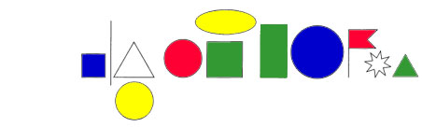
«Помоги пчёлке собрать урожай»
Инструкция для ребенка:
Настоящая пчела - очень трудолюбивое насекомое. Целыми днями она работает, собирает нектар, двигаясь от одного цветка к другому.
Наша пчела тоже трудолюбивая, но летает она не по цветочному, а по буквенному полю.

Вместо нектара она собирает буквы. Если пчелка соберет буковки правильно, у нее получится целое слово.
Если ты будешь четко следить за моими командами и записывать буквы, на которых пчела делает остановку, то в конце путешествия пчелы ты сможешь прочесть полученное слово. Запомни: за каждую команду пчела перелетает только на соседнюю клеточку, далеко летать она не умеет.
Примечание:
Начинать игру можно с любого места. Заранее продумайте, какое слово должно получиться, и составьте "пространственную" инструкцию.
Эту игру можно использовать много раз. Старайтесь, чтобы за перелетами пчелы ребенок следил только глазами, не водя пальцем по полю.
Ниже, в качестве примера, мы приводим несколько вариантов игры.
Вариант 1
Пчелка сидела на букве Ш. Запиши эту букву. Затем пчела полетела. Следи за направлением полета и остановками.
Вверх, вверх, вверх, остановка.
Вниз, остановка.
Направо, вверх, остановка.
Влево, влево, вниз, остановка.
Какое слово получилось?
Вариант 2
Пчелка сидела на букве Г. Запиши ее. Дальше она полетела так:
Влево, влево, вниз, вниз, вниз, остановка.
Направо, направо, направо, вверх, остановка.
Налево, налево, налево, остановка.
Куда прилетела пчелка? Какое слово получилось?Наигравшись таким образом, смело переходите на плоскость тетрадного листа с укрупненной клеткой.
«В гости к другу»
Проставьте на листке в клеточку - в местах пересечения линеек - несколько точек. Нарисуйте проходящую через них несложную ломаную линию. Это дорожка, по которой должен пройти ежик, чтобы попасть в гости к своему другу медвежонку. (Малыш не видит вашего рисунка.) Чтобы помочь ежику, малыш, действуя по вашей словесной инструкции, должен нарисовать такую же линию. Сначала нужно поставить исходную точку (отметить "домик ежика"), а от нее двигаться дальше, например: 5 клеточек вниз, 3 клеточки вправо, 1 вверх, 2 вправо, 3 вниз и т. д. Когда ребенок обозначил весь путь, нужно сравнить его с тем, что нарисован у вас на листочке. Пусть малыш попробует определить сам, попал ли ежик в гости к своему другу.
Упражнения на визуализацию.
"На что это похоже"?
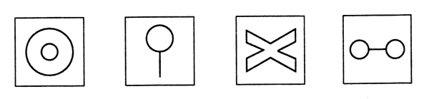
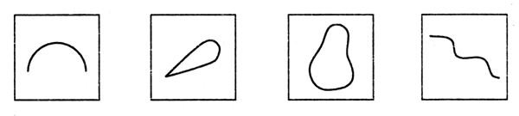
Задание: надо придумать как можно больше ассоциаций на каждую картинку. Оценивается количество и качество (оригинальность) образов. Упражнение хорошо проводить с группой детей в форме соревнования.
Задание типа "Заполни пробел".
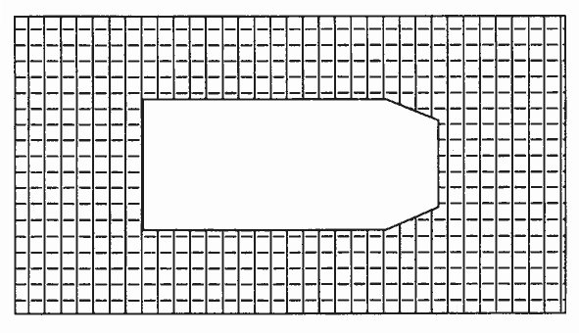
Дополнительные задания на развитие визуализации и наглядно-образного мышления вы можете найти в разделе "Диагностика развития мышления".
После того, как процесс визуализации достаточно хорошо усвоен детьми, можно переходить к непосредственному оперированию образами, т.е. к решению простейших мыслительных задач с опорой на представления.

Игра "Кубики".
Материал состоит из 27 обычных кубиков, - склеенных между собой так, что получается 7 лементов: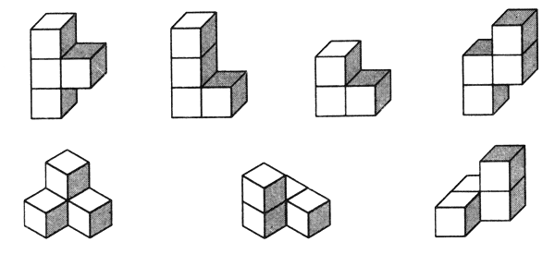
Осваивается эта игра поэтапно.
Первый этап - рассматривание элементов игры и нахождение сходства их с предметами и формами. Например, элемент 1 - буква Т, 2 - буква Г, элемент 3 - уголок, 4 - зигзаг молнии, 5 - вышка со ступеньками, 6 и 7 - крылечко. Чем больше будет найдено ассоциаций, тем лучшее и эффективнее.
Второй этап - освоение способов присоединения одной части к другой.
Третий этап - складывание объемных фигур из всех частей по образцам с указанием составных элементов. Целесообразно проводить работу в следующей последовательности: предложить детям сначала рассмотреть образец, затем расчленить его на составляющие элементы и сложить такую же фигуру.
Четвертый этап - складывание объемных фигур по представлению. Вы показываете ребенку образец, он тщательно его рассматривает, анализирует. Затем образец убирают, а ребенок должен составить из кубиков ту фигуру, какую он видел. Результат работы сравнивается с образцом.
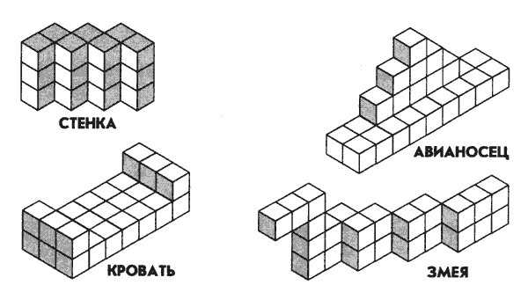
В качестве материала для решения мыслительных задач с опорой на образное мышление могут быть использованы и счетные палочки.
"Задачи на составление заданной фигуры из определенного количества палочек".
Задачи на изменение фигур, для решения которых надо убрать указанное количество палочек.
"Дана фигура из 6 квадратов. Надо убрать 2 палочки так, чтобы осталось 4 квадрата".
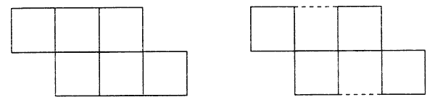
"Дана фигура, похожая на стрелу. Надо переложить 4 палочки так, чтобы получилось 4 треугольника".
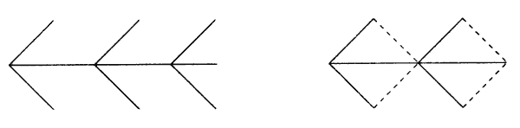
"Составить два разных квадрата из 7 палочек".
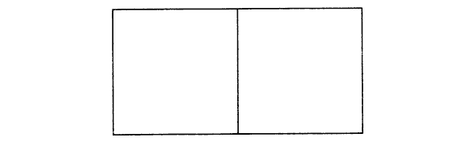
Задачи, решение которых состоит в перекладывании палочек с целью видоизменения фигуры.
"В фигуре переложить 3 палочки так, чтобы получилось 4 равных треугольника".
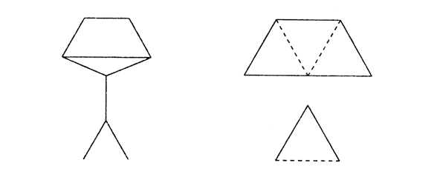
"В фигуре, состоящей из 4 квадратов, переложить 3 палочки так, чтобы получилось 3 таких же квадрата".
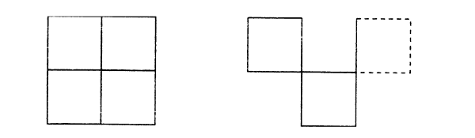
"Составить домик из 6 палочек, а затем переложить 2 палочки так, чтобы, получился флажок".
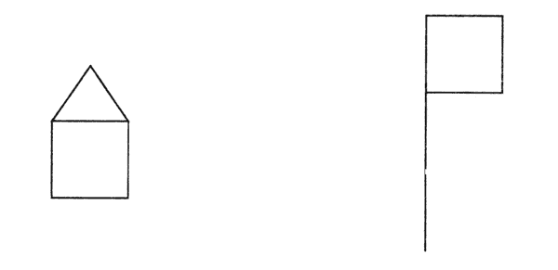

"Переложить 6 палочек так, чтобы, из корабля получился танк".
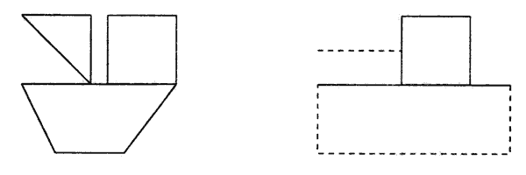
"Переложить 2 палочки так, чтобы фигура, похожая на корову, смотрела в другую сторону".
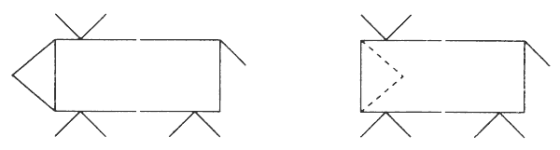
"Какое наименьшее количество палочек нужно переложить, чтобы убрать мусор из совочка?"
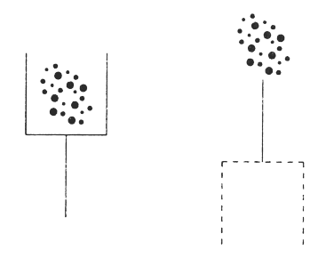
Упражнения, направленные на развитие наглядно-образного мышления.
«Продолжи узор».
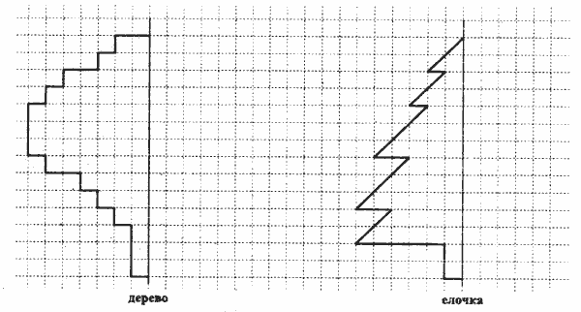
Упражнение состоит из задания на воспроизведение рисунка относительно симметричной оси. Трудность в выполнении часто заключается в неумении ребенка проанализировать образец (левую сторону) и осознать, что вторая его часть должна иметь зеркальное отображение. Поэтому, если ребенок затрудняется, на первых этапах можно использовать зеркало (приложить его к оси и посмотреть, какой же должна быть правая сторона).
После того, как подобные задания уже не вызывают сложностей при воспроизведении, упражнение усложняется введением абстрактных узоров и цветовых обозначений. Инструкция остается такой же:
"Художник нарисовал часть картинки, а вторую половину не успел. Закончи рисунок за него. Помни, что вторая половина должна быть точно такой же, как и первая".
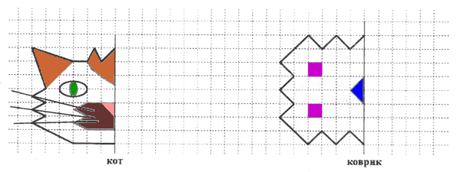
"Платочек".
Это упражнение сходно с предыдущим, но является более сложным его вариантом, т.к. предполагает воспроизведение узора относительно двух осей - вертикальной и горизонтальной.
"Посмотри внимательно на рисунок. Здесь изображен сложенный пополам (если одна ось симметрии) или вчетверо (если две оси симметрии) платочек. Как ты думаешь, если платочек развернуть, какой у него вид? Дорисуй платочек так, чтобы он выглядел развернутым".
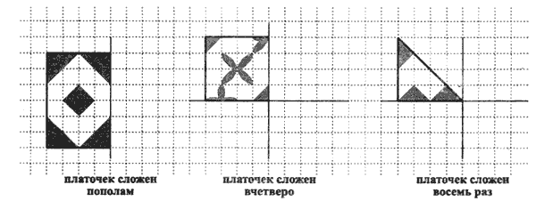
Узоры и варианты заданий можно придумать самостоятельно.
"Составь фигуру".
Это упражнение, так же, как и предыдущее, направлено на развитие образного мышления, геометрических представлений, конструктивных пространственных способностей практического плана.
Мы предлагаем несколько вариантов этого упражнения (от самого легкого до более сложного).
а) "На каждой полоске отметь крестиком (х) две такие части, из которых можно составить круг".
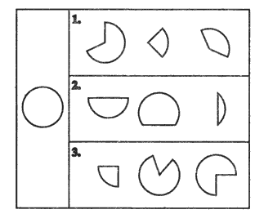
Подобного вида задания можно разработать для любых фигур - треугольников, прямоугольников, шестигранников и т.д.
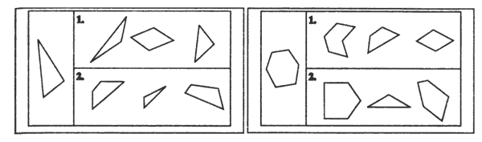
Если ребенку трудно ориентироваться на схематичное изображение фигуры и ее частей, то можно изготовить макет из бумаги и работать с ребенком в наглядно-действенном плане, т.е. когда он сможет манипулировать частями фигуры и таким образом составлять целую.
б) "Посмотри внимательно на рисунок, там даны два ряда фигур. В первом ряду даны целые фигуры, а во втором ряду эти же фигуры, но разбитые на несколько частей. Соедини мысленно части фигур во втором ряду и ту фигуру, которая у тебя при этом получится, найди в первом ряду. Фигуры первого и второго ряда, которые подходят друг к другу, соедини линией".
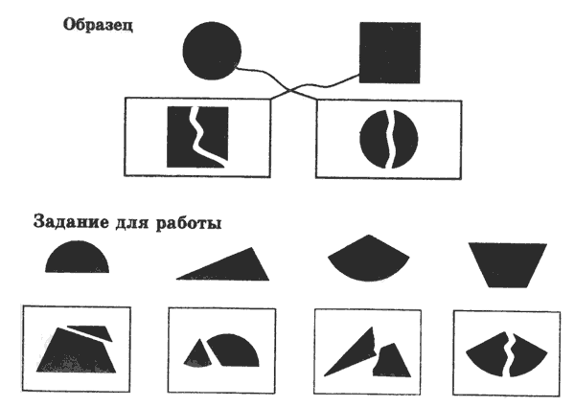
в) "Посмотри внимательно на картинки и выбери, где расположены детали, из которых можно составить фигуры, изображенные на черных прямоугольниках".
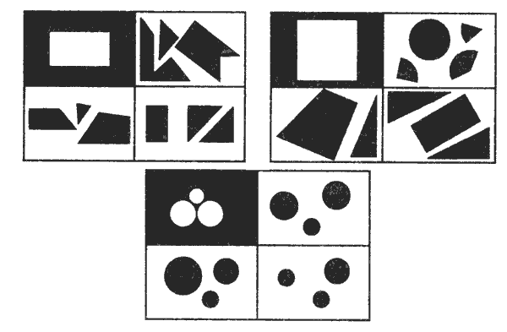
"Сложи фигуры".
Упражнение направлено на развитие умения анализировать и синтезировать соотношение фигур друг с другом по цвету, форме и размеру.
Инструкция: "Как ты думаешь, каким получится результат при наложении фигур последовательно друг на друга в левой части рисунка. Выбери ответ из фигур, расположенных справа".
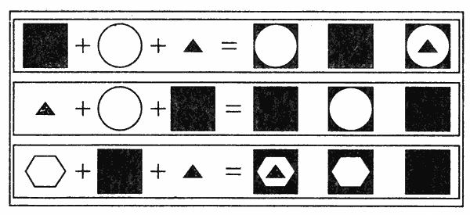
По трудности (замаскированности отношений по форме) задания распределяются таким образом: когда на более маленькую фигуру накладывается фигура большая по размеру, что провоцирует ребенка на то, что он не предполагает накрытие большей по размеру фигуры меньшей и выбирает результат смешения меньшей и большей фигур. Действительно, если ребенок затрудняется с определением отношений, лучше произвести наложение предметов друг на друга не в наглядно-образном плане (мысленном наложении), а в наглядно-действенном, т.е. непосредственным наложением геометрических фигур.
Упражнение №9. "Найди закономерность".
а) Упражнение направлено на формирование умения понимать и устанавливать закономерности в линейном ряду.
Инструкция: "Внимательно рассмотри картинки и заполни пустую клетку, не нарушая закономерности".
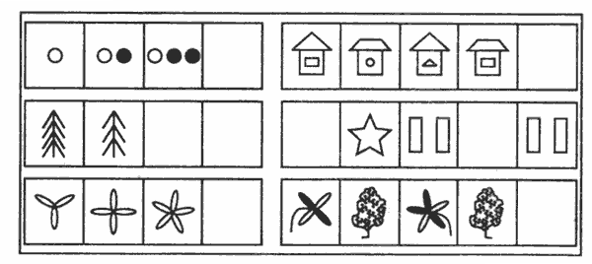
б) Второй вариант задания направлен на формирование умения устанавливать закономерности в таблице.
Инструкция: "Рассмотри снежинки. Нарисуй недостающие так, чтобы в каждом ряду были представлены все виды снежинок".

Подобные задания можно придумать самостоятельно.
"Светофор".
"Нарисуй в клеточках красные, желтые и зеленые кружки так, чтобы в каждой строке и в каждом столбце не было одинаковых кружков".

"Играем кубиками".
Упражнение направлено на развитие умения не только оперировать пространственными образами, но и обобщать их отношения. Задание состоит из изображений пяти разных кубиков в первом ряду. Кубики расположены так, что из шести граней у каждого из них видно только три.
Во втором ряду нарисованы эти же пять кубиков, но повернутые по-новому. Необходимо определить, какому из пяти кубиков второго ряда соответствует кубик из первого ряда. Понятно, что в перевернутых кубиках могут появиться новые значки на тех гранях, которые до поворота не были видны. Каждый кубик из верхнего ряда нужно соединить линией со своим повернутым изображением в нижнем ряду.
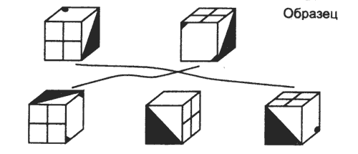
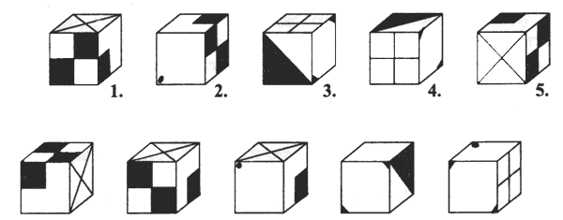
Это упражнение очень эффективно с точки зрения развития наглядно-образного мышления. Если оперирование изображениями вызывает большие трудности у ребенка, мы советуем склеить такие кубики и проводить упражнения с ними, начиная с самого простого - "найти соответствие между изображенной картинкой и таким же положением кубика".
"Игра с обручами".
Упражнение направлено на формирование умения классифицировать предметы по одному или нескольким свойствам. Перед началом выполнения упражнения для ребенка устанавливается правило: например, расположить предметы (или фигуры) так, чтобы все округлые фигуры (и только они) оказались внутри обруча.
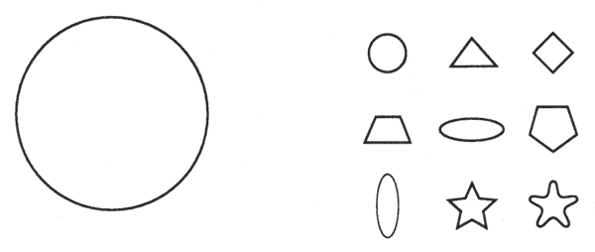
После расположения фигур необходимо спросить ребенка: "Какие фигуры лежат внутри обруча? Какие фигуры оказались вне обруча? Как ты думаешь, что общего у предметов, лежащих в кругу? вне круга?" Очень важно научить ребенка обозначать свойство классифицируемых фигур.
Игру с одним обручем необходимо повторить 3-5 раз, прежде чем перейти к игре с двумя или тремя обручами.
Правила для классификации: "Расположи предметы (фигуры) так, чтобы все заштрихованные (красные, зеленые), и только они, оказались внутри обруча".
"Расположи предметы (картинки) так, чтобы все обозначающие одушевленные предметы, и только они, оказались внутри обруча" и т.д.
"Игра с двумя обручами". Формирование логической операции классифицирования по двум свойствам.
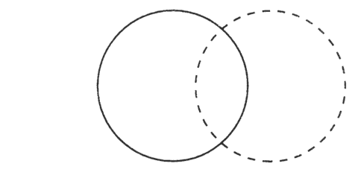
Перед началом выполнения упражнения устанавливаются четыре области, определяемые на листе двумя обручами, а именно: внутри обоих обручей (место пересечения); внутри обруча из черной линии, но вне обруча из прерывистой линии; внутри обруча из прерывистой линии, но вне обруча из черной линии; вне обоих обручей. Каждую из областей можно обвести карандашом.
Затем сообщается правило для классификации: "Необходимо расположить фигуры так, чтобы внутри обруча из черной линии оказались все заштрихованные фигуры, а внутри круга из прерывистой линии - все угольные".
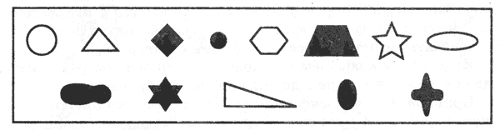
Трудности, встречающиеся при выполнении этого задания, заключаются в том, что некоторые дети, начиная заполнять внутреннюю часть круга из прерывистой линии, располагают заштрихованные угольные фигуры вне обруча из черной линии. А затем все остальные заштрихованные фигуры вне обруча из прерывистой линии. В результате общая часть (пересечение) остается пустой. Важно привести ребенка к пониманию того, что есть фигуры, обладающие обоими свойствами одновременно. С этой целью задаются вопросы: "Какие фигуры лежат внутри обруча из черной линии? вне его? Какие фигуры лежат внутри обруча из прерывистой линии? вне его? внутри обоих обручей?" и т.д.
Это упражнение целесообразно проводить много раз, варьируя правила игры: например, классификация по форме и цвету, цвету и размеру, форме и размеру.
Для игры могут быть использованы не только фигуры, но и предметные картинки. В этом случае вариант игры может быть следующим: "Разложи картинки так, чтобы в кругу из черной линии были картинки с изображением диких животных, а в обруче из прерывистой линии - все маленькие животные и т.д."
"Игра с тремя обручами" (классификация по трем свойствам).
Работа строится аналогично предыдущей. Вначале необходимо выяснить, на какие области делят обручи лист. Что это за область, где пересекаются обручи из черной и прерывистой линий; прерывистой и волнистой; волнистой и черной; область пересечения всех трех обручей и т.д.
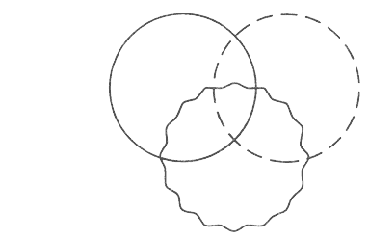
Устанавливается правило, касающееся расположения фигур: например, внутри круга из черной линии должны быть все круглые фигуры; внутри обруча из прерывистой линии - все маленькие, внутри круга из волнистой линии - все заштрихованные.
Набор фигур.
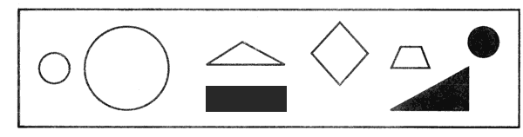
Если ребенок затрудняется с отнесением фигуры к нужному обручу по определенному классу, необходимо выяснить, какими свойствами обладает фигура и где она должна находиться в соответствии с правилами игры.
Игру с тремя обручами можно повторять многократно, варьируя правила.
Интерес представляют и такие условия, при которых отдельные области оказываются пустыми; например, если расположить фигуры так, чтобы внутри обруча из черной линии оказались все круглые, внутри обруча из прерывистой линии - все треугольники, внутри обруча из волнистой линии - все заштрихованные и т.д.
В этих вариантах задания важно ответить на вопрос: почему те или иные области оказались пустыми?
"Классификация".
Так же, как и предыдущее упражнение, это направлено на формирование умения классифицировать по определенному признаку. Отличие заключается в том, что при выполнении этого задания правило не дается. Ребенку необходимо самостоятельно выбрать, каким образом можно разделить предлагаемые фигуры на группы.
Инструкция: "Перед тобой ряд фигур (предметов). Если бы необходимо было разделить их на группы, то как это можно сделать?"
Набор фигур.
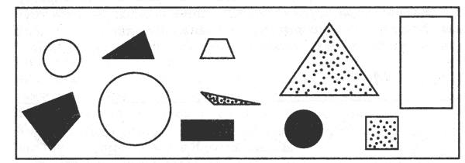
Важно, чтобы ребенок, выполняя это задание, нашел как можно больше оснований для классификации. Например, это может быть классификация по форме, цвету, размеру; деление на 3 группы: круглые, треугольники, четырехугольники, или 2 группы: белые и не белые и т.д.
"Путешествия животных".
Главная цель этого упражнения заключается в том, чтобы с его помощью формировать умение рассматривать различные пути или варианты достижения цели. Оперируя предметами в мысленном плане, представляя разные варианты их возможных изменений, можно быстрее найти лучшее решение.
В качестве основы упражнения имеется игровое поле из 9 (как минимум), а лучше 16 или 25 квадратов. В каждом квадратике изображен какой-либо схематический рисунок, понятный ребенку и позволяющий опознать этот квадрат.
Содержание задания заключается в путешествии какого-либо животного по этому игровому полю. Однако движение происходит не хаотично, а по установленному взрослым правилу.
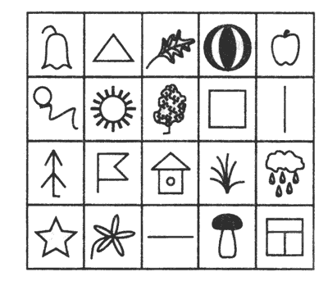
"Сегодня мы будем играть в очень интересную игру. Это игра про белочку, которая умеет прыгать с одного квадратика на другой. Давай посмотрим, какие квадратики-домики у нас нарисованы: этот квадратик - со звездочкой, этот - с грибочком, этот - со стрелочкой и т.д.
Зная, как называются квадратики, мы можем сказать какие из них стоят рядом, а какие через один друг от друга. Скажи, какие квадратики находятся рядом с елочкой, а какие через один от нее? Как стоят квадратики с цветочком и солнышком, домиком и колокольчиком, рядом или через один?"
После того, как игровое поле освоено ребенком, вводится правило: каким образом может передвигаться белочка из одного домика в другой.
"Белочка прыгает по полю по определенному правилу. Ей нельзя прыгать в соседние квадратики, потому что она может прыгать только через одну клеточку в любом направлении. Например, из клетки с елочкой белочка может прыгнуть в клетку с колокольчиком, клетку с листиком и клетку с домиком, а больше никуда. Как ты думаешь, куда может прыгнуть белочка, если она находится в клетке с деревцем? Теперь ты знаешь, как умеет прыгать белка, скажи, как ей добраться из клетки со звездочкой в клетку с окошком?"
Отрабатывая задание, сразу учим ребенка записи:
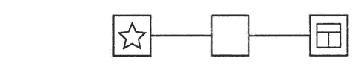
"В пустую клетку мы заполняем тот рисунок, что и на клетке, через которую прыгает белочка". Например, чтобы из клетки со звездочкой она могла попасть в клетку с окошечком, белка должна прыгнуть сначала в клетку со стрелкой, смотрящей вправо, ее мы и рисуем в пустом квадрате. Но белочка могла прыгнуть и по-другому: сначала в клетку с деревцем, а затем в клетку с окошечком, тогда в пустой клетке необходимо нарисовать деревце.
Далее взрослый предлагает ребенку различные варианты заданий, в которых нужно догадаться, как белочка может попасть в нужную клетку, прыгая по своему правилу. При этом задания могут состоять из двух, трех и более ходов.
Варианты заданий.
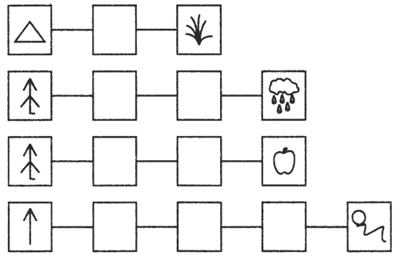
Варианты заданий можно придумать самостоятельно, наметив первый и конечный пункт путешествия, при котором возможно соблюдение правила. Очень важно, чтобы при продумывании ходов ребенок смог найти несколько путей прохождения от одного квадратика в другой.
"Путешествия животных" с использованием данного игрового поля может быть изменено различными способами. Для другого занятия взрослый предлагает игру с другим животным (это и зайчик, и кузнечик, и неук и т.д.) и по другому правилу, например:
1. Жук может двигаться только наискосок.
2. Зайчик может прыгать только прямо.
3. Кузнечик может прыгать только прямо и только через одну клеточку.
4. Стрекоза может летать только в несоседний домик и т.д.
(Напоминаем, что количество клеток на игровом поле может быть увеличено.)
И еще один вариант упражнения, на другом игровом поле.
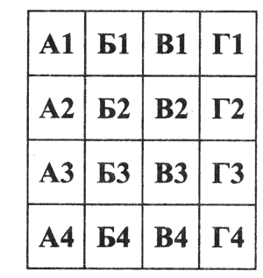
Буквенно-цифровое поле используется для работы так же, как и картинное. На нем можно тренироваться по тем же правилам или по другим, придуманным самостоятельно. Кроме того, это могут быть правила следующего содержания:
1. Гусь может ходить только по соседним клеткам и только прямо.
2. Божья коровка может летать только в соседнюю клеточку и только с такой же буквой или такой же цифрой.
3. Рыбка может переплывать только в соседнюю клеточку с несовпадающей буквой и цифрой и т.д.
Если ребенок хорошо справляется с решением задач, вы можете предложить ему самому придумать задание про путешествие какого-либо животного или задание обратного типа: "Из какой клетки должен выползти жук, чтобы, ползая по своему правилу (называете правило), он попал в клеточку, например, ГЗ или с грибочком (для картинного игрового поля).

"Систематизация".
Упражнение направлено на развитие умения систематизировать слова по определенному признаку.
"Скажите, какие ягоды вы знаете?
Сейчас я буду называть слова, если среди них вы услышите слово, обозначающее ягоду, то хлопните в ладоши".
Слова для предъявления - капуста, земляника, яблоко, груша, смородина, малина, морковь, клубника, картофель, укроп, черника, брусника, слива, клюква, абрикос, кабачок, апельсин.
"Сейчас я буду называть слова, если услышите слово, относящееся к ягодам, хлопните один раз, если к фруктам - два раза".
(Слова можно использовать те же самые, можно придумать другие.)
В качестве основания для систематизации может быть тема - инструменты, мебель, одежда, цветы и т.д.
"Скажи, чем похожи по вкусу? цвету? величине?
лимон и груша
малина и земляника
яблоко и слива
смородина и крыжовник
Чем отличаются по вкусу? цвету? величине?"
"Раздели на группы".
"Как ты думаешь, на какие группы можно разделить эти слова? Саша, Коля, Лена, Оля, Игорь, Наташа.
Какие группы можно составить из этих слов: голубь, воробей, карп, синица, щука, снегирь, судак".
"Подбери слова".
1) "Подбери как можно больше слов, которые можно отнести к группе дикие животные (домашние животные, рыбы, цветы, погодные явления, времена года, инструменты и т.д.)".
2) Другой вариант этого же задания.
"Соедини стрелочками слова, подходящие по смыслу:
мяч мебель
тополь цветок
шкаф насекомые
тарелка дерево
пальто одежда
муравей посуда
щука игрушка
роза рыба"
Подобные задания развивают у ребенка способность выделять родовые и видовые понятия, формируют индуктивное речевое мышление.
"Найди общее слово".
В этом задании содержатся слова, которые объединены общим смыслом. Этот их общий смысл нужно постараться передать одним словом. Упражнение направлено на развитие такой функции, как обобщение, а также способность к абстракции.
"Каким общим словом можно назвать следующие слова:
1. Вера, Надежда, Любовь, Елена
2. а, б, с, в, н
3. стол, диван, кресло, стул
4. понедельник, воскресенье, среда, четверг
5. январь, март, июль, сентябрь".
Слова для нахождения обобщающего понятия можно подобрать из любых групп, более или менее конкретных. Например, обобщающим может быть слово "весенние месяцы", а может быть "месяцы года" и т.д.
Более сложный вариант упражнения содержит только два слова, для которых необходимо найти общее понятие.
"Найди, что общего у следующих слов:
а) хлеб и масло (еда)
б) нос и глаза (части лица, органы чувств)
в) яблоко и земляника (плоды)
г) часы и градусник (измерительные приборы)
д) кит и лев (животные)
е) эхо и зеркало (отражение)"
Подобные упражнения стимулируют мышление ребенка к поиску обобщающего основания. Чем выше уровень обобщения, тем лучше развита у ребенка способность к абстрагированию.
Очень эффективным с точки зрения развития обобщающей функции является следующее упражнение.
"Необычное домино".
Это упражнение направлено на постепенное (поуровневое) обучение ребенка поиску признаков, по которым может происходить обобщение.
Эмпирически выделяются три сферы таких признаков.
Первая сфера - обобщение по атрибутивному свойству (самый низкий уровень). Сюда входят: форма предмета, его величина, части, из которых он сделан, или материал, цвет, т.е. все то, что является некими внешними качествами, или атрибутами предмета. Например, "кошка и мышка подходят друг к другу, т.к. у них по четыре лапы" или "яблоко и земляника, у них общее то, что они красные...". Кроме того, это может быть использование имени предмета, например, "... тарелка и таз, общее то, что оба предмета начинаются на букву "т".
Вторая сфера - обобщение по ситуативному основанию (более высокий уровень). Переходным к этой сфере является обобщение предметов по признаку "свойство - действие", т.е. ребенок выделяет в качестве общего свойства действие, производимое предметами.
Например, "лягушка подходит к белке, т.к. они умеют прыгать". Кроме того, к этой сфере относятся обобщения по ситуации употребления "груша и морковь, потому что и то и другое едят..."; ситуации места и время нахождения - "кошка и мышка, потому что живут в одном доме"; ситуации общения, игры - "щенок и ежик, потому что вместе играют...".
Третья сфера - обобщение по категориальному признаку (наиболее высокий). Это обобщение по признаку того класса, к которому относятся предметы. Например, мяч и мишка - это игрушки; паук и бабочка, общее то, что это насекомые.
Упражнение "домино" позволяет ребенку самому выбирать основание для обобщения (тем самым взрослый может составить представление об уровне развития данной функции у ребенка), а также направлять и помогать ребенку искать более значимые, высокие по степени признаки для обобщения.
В игре могут принимать участие двое или несколько детей. Кроме того, взрослый сам может быть участником игры.
Игра состоит из 32 карточек, на каждой из которых изображены две картинки.
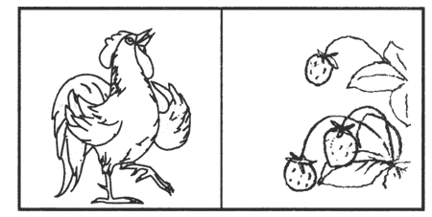
1. трактор - олень 11. обезьяна - цветок
2. ведро - зебра 12. бабочка - свинья
3. щенок - мышь 13. белка - пирамидка
4. кошка - кукла 14. мяч - мак
5. девочка - мишка 15. птица - ваза
6. слон - елка 16. теленок - самолет
7. грибок - морковь 17. вертолет - цыпленок
8. груша - улитка 18. ежик - мельница
9. паук - утенок 19. домик - яблоко
10. рыба - месяц 20. петух - клубника
21. заяц - вишня 27. львенок - кораблик
22. земляника - аист 28. тележка - чашка
23. пингвин - лягушка 29. чайник - карандаш:
24. солнце - гусеница 30. собака - береза
25. лист - мухомор 31. котенок - апельсин
26. сливы - лев 32. конура - жук
Каждому из участников игры раздается одинаковое количество карточек. После этого разыгрывается право первого хода.
Тот, кто ходит, выкладывает любую карточку. Затем организующий игру говорит: "Перед вами лежит карточка с изображением... . Необходимо, для того чтобы осуществить ход, подобрать какую-нибудь из своих карточек, но с условием, чтобы выбранная вами картинка имела что-то общее с той, к которой вы ее подобрали".
(Во избежание выполнения ребенком задания только одним способом необходимо объяснить, каким образом можно осуществлять подбор. Кроме того, во время игры необходимо постоянно стимулировать ребенка вопросами типа "А что еще общего может быть между подобранными картинками?", на выбор разных оснований для обобщения).
"Одновременно вы должны объяснить, почему был сделан такой выбор, сказать, что же общего между подобранными картинками. Следующий из вас будет опять подбирать картинку к одной из двух, лежащих на кону, объясняя свой выбор".
Таким образом, в результате игры выстраивается цепочка картинок, логически связанных между собой. Напоминаем, что, как и в обычном домино, двусторонность картинок обеспечивает возможность хода как в одну, так и в другую сторону.
За каждый ход начисляются очки. Если обобщение произведено по атрибутивному свойству - 0 очков, по ситуативному основанию - 1 очко, по категориальному признаку - 2 очка. Выигрывает тот, кто набрал больше всего очков.
Карточки, которые получают игроки во время раздачи, ребята не показывают друг другу.

Литература.
1. Григорьева Г.Н. «Логика в начальной школе» Волгоград, 2002 г.

2. Мельник Н.В. «Развитие логического мышления при изучении математики»

3. Липина И.А. «Развитие логического мышления на уроках математики».
Н. шк. 1999 г. № 8.

4. Пасяева К.З. «Дидактический материал по развитию логического мышления на уроках обучения грамоте».

5. Русанов В.Н. «Математический сундучок» Оса «Росстани» 1994 г.

- Русанов В.Н. «Математические олимпиады младших школьников» М.: Просвещение, 1990 г.

- Тихомирова Л.Ф. «Упражнения на каждый день: логика для младших школьников» Ярославль, 1998 г.

